Sudoku Java application

Documentation

[1]

|  |  |  |
| --- | --- | --- |
| Ονοματεπώνυμο | e-mail | ΑΕΜ |
| Αναγνώστου Αντώνιος | anagnoad@csd.auth.gr | 2268 |
| Λασκαρίδης Στέφανος | laskstef@csd.auth.gr | 2315 |

Περιεχόμενα

Περιγραφή της εργασίας 3

Εισαγωγή 4

Περιβάλλον συγγραφής προγράμματος 4

Version Control και Source Code Management 4

Unit testing 4

Λειτουργίες προγράμματος 5

Δυνατότητες Sudoku 5

Δυνατότητες αποθήκευσης 5

Βασικές κλάσεις και σχεδίαση 6

Βασικά πακέτα 6

Πακέτου ελέγχου (JUnit) 6

Γραφικό περιβάλλον χρήστη 6

Μελλοντικές επεκτάσεις 10

# Περιγραφή της εργασίας

Η παρούσα εργασία ζητά την σχεδίαση και την κατασκευή σε Java μίας βιβλιοθήκης για την ανάτπυξη παραλλαγών του παζλ λογικής «Sudoku»,

Συγκεκριμένα, στην λειτουργία της εφαρμογής θα πρέπει να υποστηρίζεται η δυνατότητα του χρήστη να παίξει παζλ του κλασσικού τύπου Sudoku (9 x 9), του τύπου HyperSudoku (9 x 9 αλλά με επιπλέον περιορισμούς) καθώς και Duidoku, που είναι μία παραλλαγή του Sudoku, προκειμένου ο χρήστης να παίζει με έναν αντίπαλο.

Ακόμα, η σχεδίαση θα πρέπει να επιτρέπει την επέκταση των ήδη υπάρχοντων κλάσεων, για νέα είδη Sudoku, διαφορετικά GUI κλπ.

Επιπρόσθετα, το πρόγραμμα προς δημιουργία θα πρέπει να υποστηρίζει την ύπαρξη προφίλ χρηστών, διατηρώντας στατιστικά στα παιχνίδια τους.

Τέλος, το τελικό πρόγραμμα θα πρέπει να υποστηρίζει την αποθήκευση παιχνιδιών σε αρχεία και τη φόρτωσή τους.

# Εισαγωγή

## Περιβάλλον συγγραφής προγράμματος

Για τη δημιουργία του προγράμματος, χρησιμοποιήθηκαν δύο διαφορετικοί υπολογιστές, καθένας εκ των οποίων χρησιμοποιούταν από το κάθε μέλος της ομάδας.

Για τη δημιουργία του προγράμματος χρησιμοποιήθηκε το ολοκληρωμένο προγραμματιστικό περιβάλλον του Netbeans με την έκδοση Java 7 της Oracle.

Η εκτέλεση του προγράμματος δοκιμάστηκε σε δύο διαφορετικά λειτουργικά συστήματα, υπογραμμίζοντας με αυτό τον τρόπο τη σημασία της διαπλατφορμικότητας της εφαρμογής με τη χρήση της Java.

Πιο συγκεκριμένα χρησιμοποιήθηκαν:

|  |  |  |
| --- | --- | --- |
| Operating System | IDE | Java edition |
| Apple® OS X Mavericks (10.9.2) | Netbeans 7.3 | Oracle Java Development Kit 1.7 |
| Microsoft® Windows 8 Pro | Netbeans 7.4 | Oracle Java Development Kit 1.7 |

## Version Control και Source Code Management

Για την αποδοτικότερη συγγραφή του προγράμματος και την καλύτερη συνεργασία μεταξύ των μελών της ομάδας, δημιουργήθηκε ένα εναποθετήριο (repository) στον διακομιστή του GitHub.com, με χρήση του Git.

Περισσότερες πληροφορίες για το project μπορούν να βρεθούν στον παρακάτω σύνδεσμο:  
<https://github.com/anagnoad/sudokuDesktopApp>

## Unit testing

Για τον έλεγχο της σωστής λειτουργίας του προγράμματος και την εμφάνιση των λαθών σε στάδιο πριν της υποβολής της εργασίας, χρησιμοποιήθηκε το εργαλείο ανοιχτού κώδικα JUnit 1.4.

# Λειτουργίες προγράμματος

## Δυνατότητες Sudoku

Η παρούσα εφαρμογή υλοποιεί τα εξής είδη Sudoku:

* Κλασσικό Sudoku 9x9
* HyperSudoku 9x9
* Duidoku 4x4 (με αντίπαλο την CPU)

Για τις παραλλαγές αυτές, έχει προστεθεί και η δυνατότητα μετατροπής του τρόπου εμφάνισης των αριθμών, σε γράμματα (1-9 -> A-I ), δηλαδή το λεγόμενο παζλ Wordoku. Σε κάθε ένα από τα παζλ αυτά, υπάρχει δυνατότητα για εμφάνιση βοήθειας για ένα συγκεκριμένο κελί του πίνακα.

## Δυνατότητες αποθήκευσης

Η εφαρμογή παρέχει την δυνατότητα φόρτωσης έτοιμων Sudoku παζλ από αρχείο, τα οποία φορτώνονται τυχαία, όταν ο χρήστης αιτείται ένα νέο παιχνίδι.

Παράλληλα, η εφαρμογή έχει δυνατότητες login και δημιουργίας νέου χρήστη. Με τον τρόπο αυτό, οι χρήστες αποθηκεύονται στην βάση δεδομένων της εφαρμογής, και αποθηκεύονται προκειμένου να κρατώνται για αυτούς στατιστικά στοιχεία (ηττών και νικών), τα παζλ τα οποία έχουν λύσει καθώς και το τελευταίο παιχνίδι που πιθανώς να μην ολοκλήρωσαν.

# Βασικές κλάσεις και σχεδίαση

## Βασικά πακέτα

Για την υλοποίηση της εφαρμογής σχεδιάστηκαν και δημιουργήθηκαν κλάσεις, που ανήκουν στα ακόλουθα πακέτα:

* Logic.IO – περιέχει όλες τις κλάσεις και μεθόδους που είναι υπεύθυνες για την επικοινωνία με αρχεία (φόρτωση βάσης χρηστών, φόρτωση Sudoku κλπ)
* Logic.Sudoku – περιέχει όλες τις κλάσεις και τις μεθόδους που είναι υπεύθυνες για την λειτουργία των παζλ και των παιχνιδιών, αυτά καθ’αυτά. Αποτελεί ίσως το πιο βασικό πακέτο, για την πιθανή μελλοντική επέκταση της βιβλιοθήκης.
* Sudokudesktopapp – περιέχει όλες τις κλάσεις που είναι υπεύθυνες για την δημιουργία μίας γραφικής διεπαφής και την χρησιμοποίηση όλων των παραπάνω πακέτων, σε μία εφαρμογή περιβάλλοντος Swing.

Λόγω του υψηλού αριθμού των κλάσεων που δημιουργήθηκαν, δεν κρίνεται σκόπιμη η επεξήγηση αυτών στο παρόν έγγραφο, καθώς όλες οι κλάσεις, οι μεθόδοι, και οι ιδιότητες αυτών έχουν περιγραφεί με σχόλια και τεκμηρίωση σε JavaDoc.

## Πακέτου ελέγχου (JUnit)

Για όλες της κλάσεις που υλοποιήθηκαν στα παραπάνω πακέτα, δημιουργήθηκαν οι αντίστοιχες κλάσεις ελέγχου (JUnit) προκειμένου να διαπιστωθεί η ομαλή λειτουργία τους.

Σημειώνεται ότι κάποιες από τις μεθόδους δεν υποβλήθηκαν σε έλεγχο, καθώς ήταν στενά συνδεδεμένες με άλλες κλάσεις καθώς και μεταβλητές του runtime.

# Γραφικό περιβάλλον χρήστη

Κάθε οθόνη της εφαρμογής χωρίζεται σε 2 μέρη:

* Το βασικό πλαίσιο (JPanel), στο οποίο φορτώνονται βασικές πληροφορίες για την τρέχουσα οθόνη (όπως για παράδειγμα το ίδιο το Sudoku παζλ)
* Ένα βοηθητικό πλάισιο – sidebar (JPanel) στο οποίο φορτώνονται βασικές πληροφορίες και ενέργειες που μπορεί να κάνει ο χρήστης στην οθόνη που βρίσκεται.

Έτσι λοιπόν, η βασική οθόνη (JFrame) της εφαρμογής είναι η ακόλουθη:

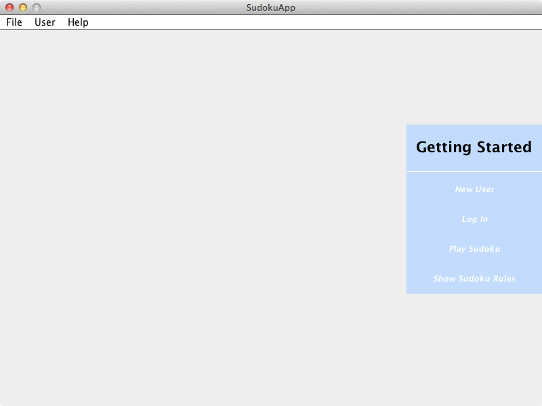

Ήδη, με την εκκίνηση της εφαρμογής, έχει φορτωθεί από τον δίσκο η βάση δεδομένων των χρηστών, προκειμένου αυτή να είναι έτοιμη για κάποια σύνδεση ή νέο χρήστη. Μέσα απ’αυτή την οθόνη ο χρήστης έχει την δυνατότητα:

* Να συνδεθεί στον λογαριασμό του.
* Να δημιουργήσει έναν νέο χρήστη.
* Να παίξει ένα νέο Sudoku.
* Na μάθει τους κανόνες του παιχνιδιού.

Πατώντας στην σύνδεση χρήστη ή στην δημιουργία νέου λογαριασμού οδηγείται στις εξής δύο οθόνες:

|  |  |
| --- | --- |
| F:\images\NewUser.tiff | F:\images\Login.tiff |

Μετά το πέρας των οθονών αυτών, ο χρήστης έχει συνδεθεί με την εφαρμογή (είτε πρόκειται για νέο χρήστη είτε για υπάρχων) και μπορεί να δει τα στατιστικά του ή να τα διαγράψει οποιαδήποτε στιγμή.

F:\images\Stats.tiff

Πατώντας στην δημιουργία ενός νέου Sudoku, ο χρήστης έχει την δυνατότητα να επιλέξει το είδος του Sudoku που θέλει να παίξει, καθώς και να ενεργοποιήσει την επιλογή για Wordoku.

F:\images\NewGame.tiff

Όταν εκκινήσει ένα νέο παιχνίδι, μπορεί εύκολα να παίζει τις κινήσεις του, από το sidebar, καθώς και να εμφανίζει κάποια βοήθεια για ένα κελί του παιχνιδιού.

F:\images\WordokuClassic.tiff

Όταν το παιχνίδι τελειώσει, θα αποθηκευτεί στο προφίλ του χρήστη προκειμένου αυτό να μην φορτωθεί αργότερα.

Αν ο χρήστης δεν τερματίσει το παιχνίδι του, αλλά θελήσει να φύγει από την εφαρμογή, τότε με το αντίστοιχο μήνυμα, ερωτάται αν θέλει να αποθηκεύσει το τρέχον παιχνίδι, προκειμένου να συνεχίσει κάποια άλλη στιγμή.

F:\images\saveState.tiff

|  |  |
| --- | --- |
| F:\images\Developers.tiff | F:\images\Help.tiff |
|  |

# Μελλοντικές επεκτάσεις

Στις μελλοντικές επεκτάσεις της εφαρμογής θα μπορούσαμε να εντάξουμε τα ακόλουθα:

* Επέκταση για την αυτόματη επίλυση ενός παζλ.
* Επέκταση για την αυτόματη κατασκευή ενός Sudoku παζλ.
* Επέκταση της δυνατότητας αποθήκευσης παιχνιδιών, ώστε να αποθηκεύεται παραπάνω από ένα στιγμιότυπο ανά χρήστη.
* Επέκταση για διαφορετικές παραλλαγές τύπων παζλ Sudoku.
* Επέκταση του Duidoku για παιχνίδι μεταξύ 2 φυσικών προσώπων.
* Χρήση δυναμικών γραφικών για την γραφική διεπαφή της εφαρμογής.
* Διαδικτυακή επέκταση της εφαρμογής, για δυνατότητα multiplayer μέσω internet.
* Επέκταση της εφαρμογής για φορητές συσκευές, όπως το περιβάλλον Android.

1.